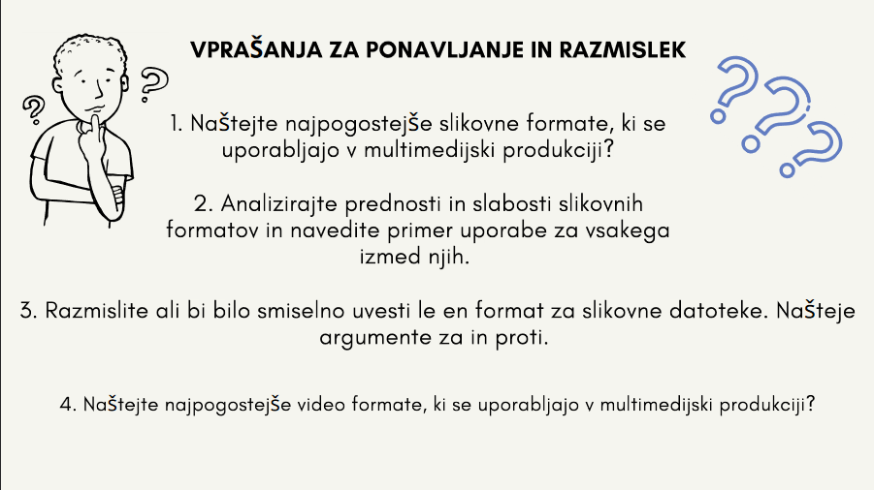
- Najpogostejši slikovni formati so:
  - JPG, PNG, GIF, TIFF, BMP,…

- Prednosti in slabosti:
 | Prednosti | Slabosti | Primer
JPG | zavzame manj prostora na disku | izgubimo veliko informacij | za spletno stran
PNG | sliko lahko zgostimo brez izgube | zavzame veliko prostora na disku | za logotip (ker je brez ozadja)
GIF | hitro ga je mogoče ustvariti (brez znanja) | podpira samo 256 barv, nizka ločljivost | za animacije
TIFF | lahko jo shranimo v različnih barvnih modelih | zavzame zelo veliko prostora na disku | za tisk z visoko kakovostjo

- Mislim, da bi uvedba le enega formata privedla do različnih težav, kot so velikost slike za na splet bi bila preveč velika ali pa za tisk bi imela preveč slabo resolucijo, ne bi morali ustvarjati GIFov, saj se sličica ne bi morala premikati ipd…

- Najpogostejši video formati so:
  - MP4, WMV, AVI, MOV, FLV,…

